MATLAB中信号的PSD分析

# PSD，功率谱密度

PSD，即**Power Spectral Density**，表示**功率谱密度**。

**power spectral density estimate，功率谱密度分析**。

PSD也即功率谱分析，一般是对**时域信号**做**傅立叶变换**，进而得到**频域的谱线能量分布图**。Matlab里提供了很多PSD工具，比如周期图法periodogram，pwelch威尔士法，MUSIC多重信号分类pmusic。

它们的用法很类似，下面以最常用的周期图法periodogram为例：

1.产生混频信号，我们假设用2个频率信号f1,f2. f1=100MHz,f2=129MHz.

2.采样率设为1000MHz，对信号采样。信号持续100nS。

3.对信号应用**周期图法periodogram PSD分析**，输出结果。为简化起见，加权窗函数为默认**矩形窗**。所以存在一定能量谱泄漏。

<https://zhidao.baidu.com/question/1498488140455188499.html>

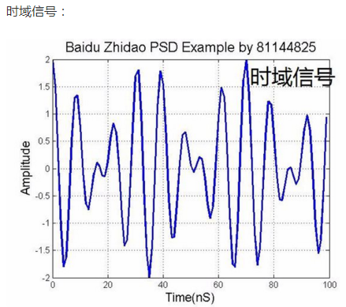

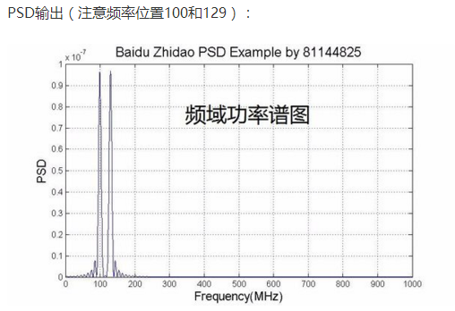

可以利用FFT做功率谱密度PSD分析。